BÀI THỰC HÀNH 1

Họ và tên: Vũ Gia Huy
MSSV: 3123411125
Lớp: DCT123C3


Bài 1. Tạo Tensor cơ bản
Code
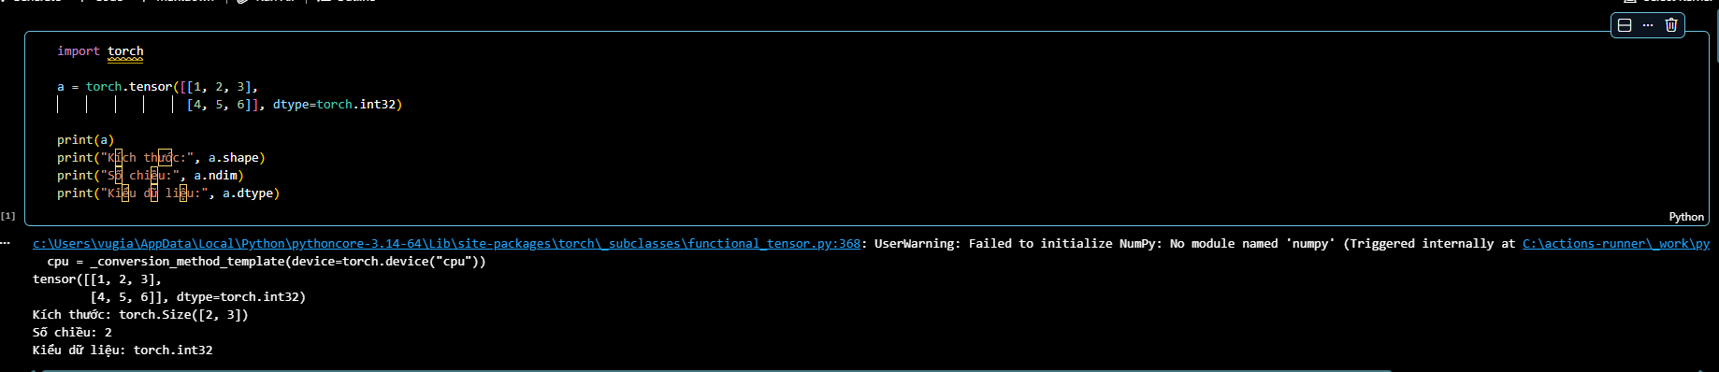
Kết quả chạy

Nhận xét
Tensor a có kích thước 2 × 3, gồm 2 hàng và 3 cột.

Số chiều của Tensor: 2.
Kiểu dữ liệu: torch.int32.
Tổng số phần tử: 2 × 3 = 6.
Bài 2. Tạo các Tensor thường dùng
Code
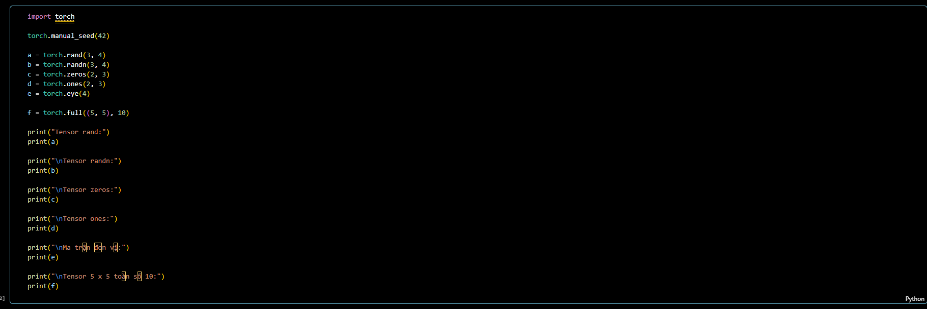
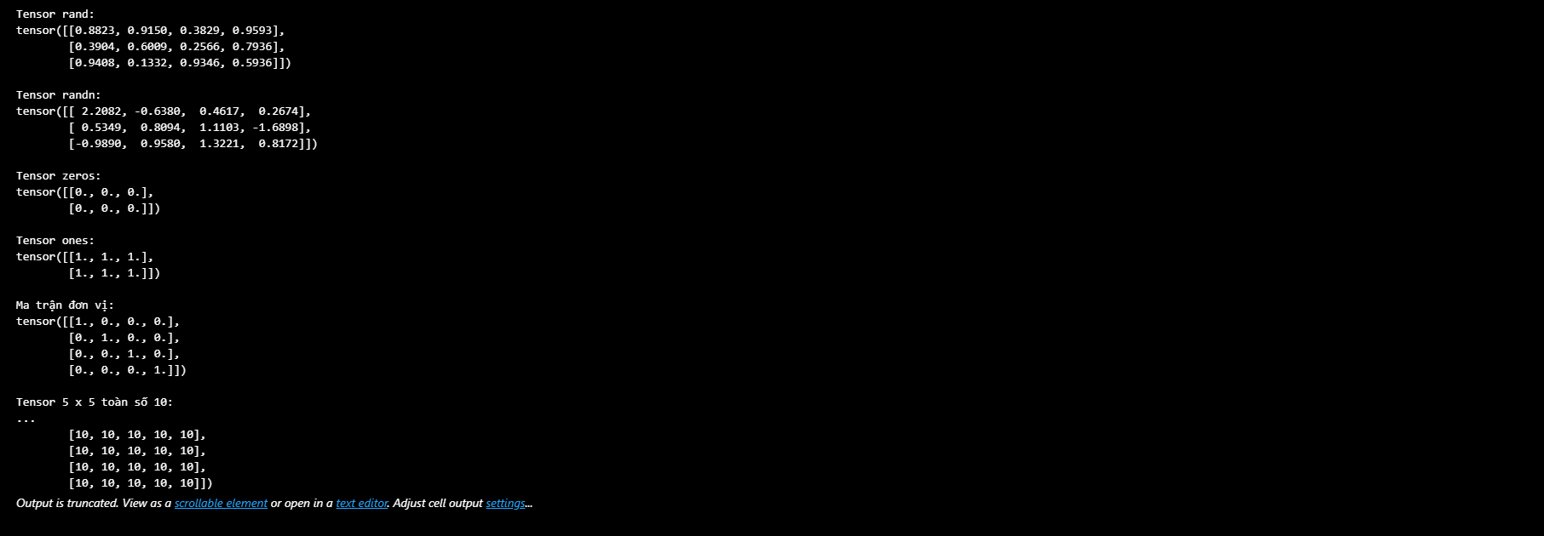
Nhận xét và trả lời câu hỏi
torch.rand() tạo Tensor có các giá trị ngẫu nhiên theo phân phối đều trong khoảng [0, 1).
torch.randn() tạo Tensor có các giá trị ngẫu nhiên theo phân phối chuẩn, với trung bình gần 0 và độ lệch chuẩn gần 1.
Để tạo Tensor 5 × 5 toàn giá trị 10, có thể sử dụng:

torch.full((5, 5), 10)
Bài 3. Kiểm tra thông tin Tensor
Code
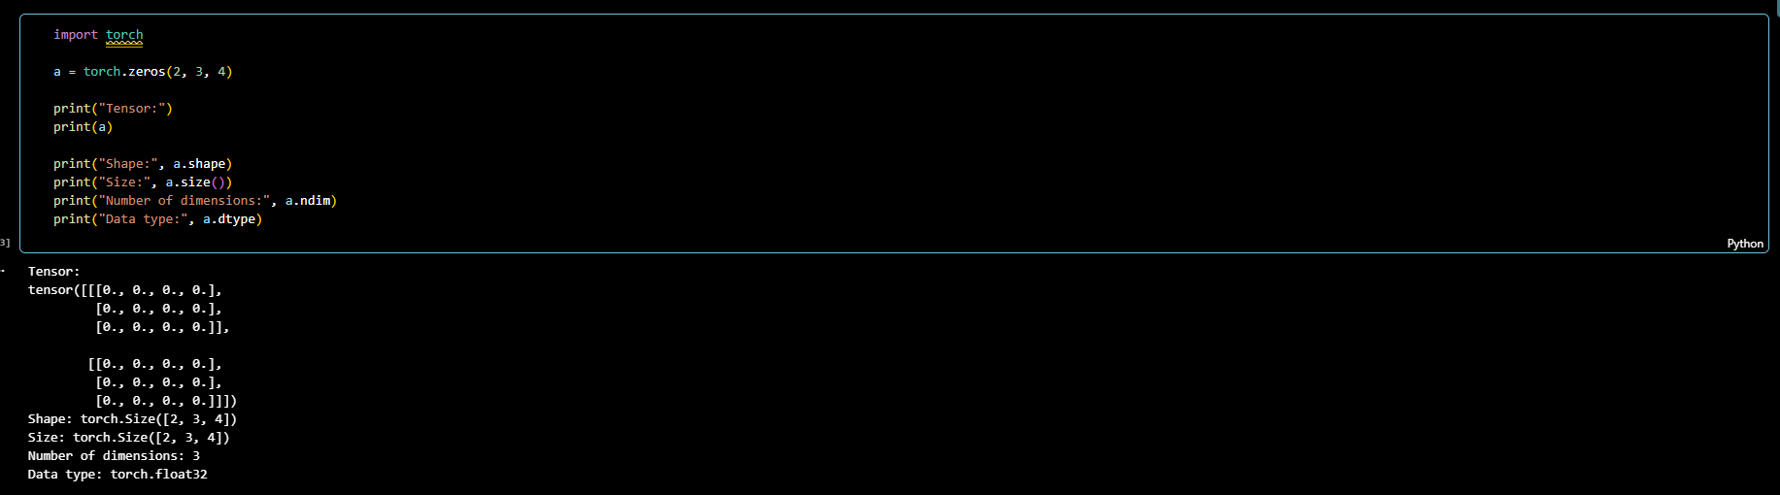
Trả lời câu hỏi
torch.Size([2, 3, 4]) cho biết Tensor có 3 chiều:

Chiều thứ nhất có kích thước 2.
Chiều thứ hai có kích thước 3.
Chiều thứ ba có kích thước 4.
Tổng số phần tử của Tensor là:

2 × 3 × 4 = 24 phần tử
Do torch.zeros() mặc định tạo Tensor số thực nên kiểu dữ liệu là torch.float32.
Bài 4. Slicing và Indexing
Code
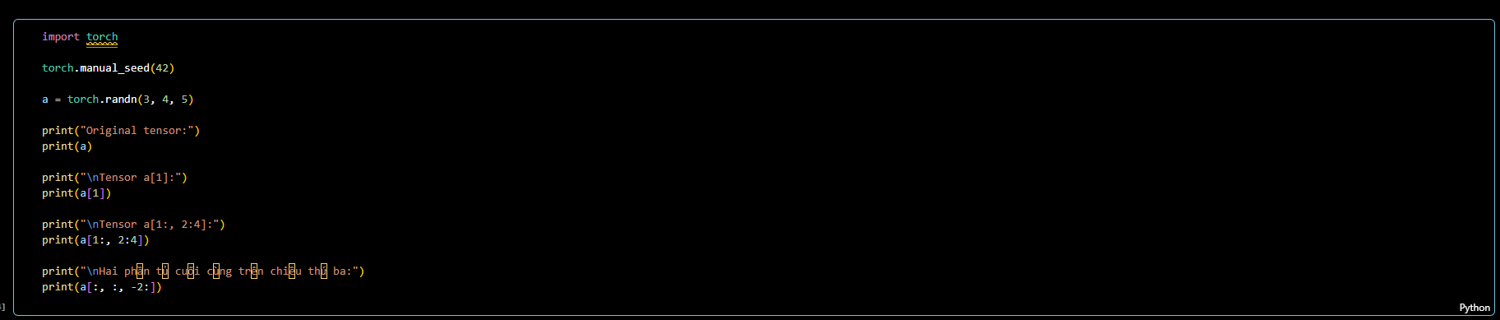
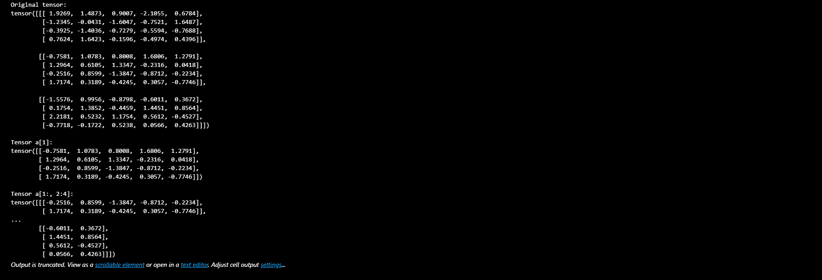
Kết quả về kích thước
Nhận xét
a[1] lấy phần tử ở vị trí chỉ số 1 trên chiều đầu tiên. Vì vậy Tensor ban đầu có shape (3, 4, 5) sẽ còn (4, 5).
a[1:, 2:4] lấy:

từ phần tử thứ 2 đến hết ở chiều thứ nhất;
phần tử có chỉ số 2 và 3 ở chiều thứ hai;
toàn bộ chiều thứ ba.
Kết quả có shape (2, 2, 5).
Để lấy hai phần tử cuối cùng trên chiều thứ ba:

a[:, :, -2:]
Kết quả có shape (3, 4, 2).
Bài 5. Reshape và Flatten
Code
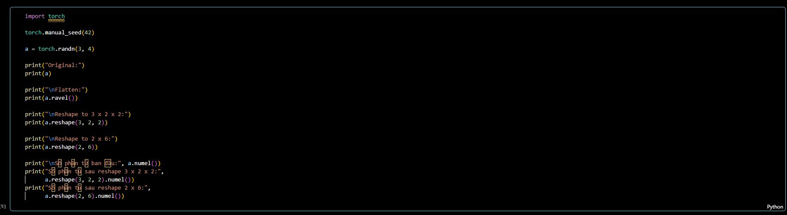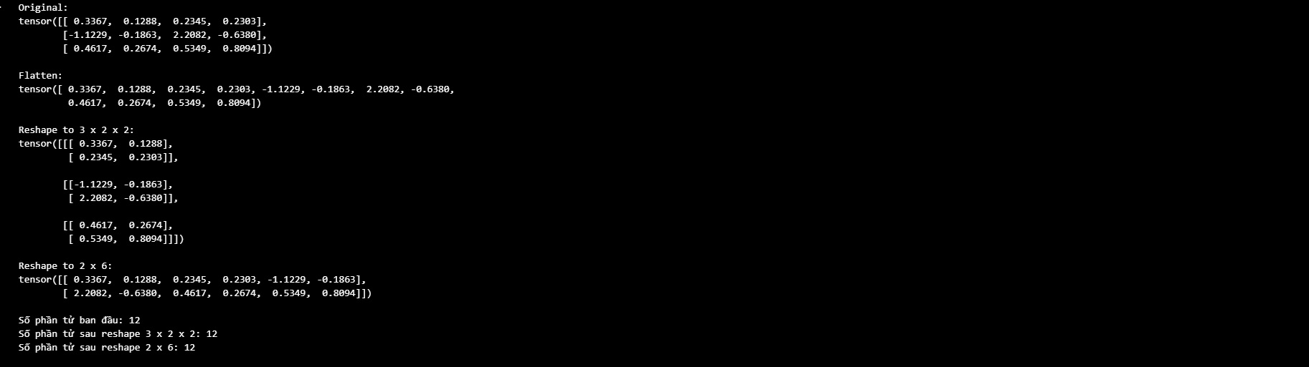
Nhận xét
Tensor ban đầu có kích thước 3 × 4, do đó có:

3 × 4 = 12 phần tử
Sau khi reshape thành:

3 × 2 × 2 = 12
2 × 6 = 12
số phần tử vẫn không thay đổi.
reshape() chỉ thay đổi hình dạng của Tensor, không làm thay đổi số lượng phần tử.
Bài 6. Phép toán và nhân ma trận
Code
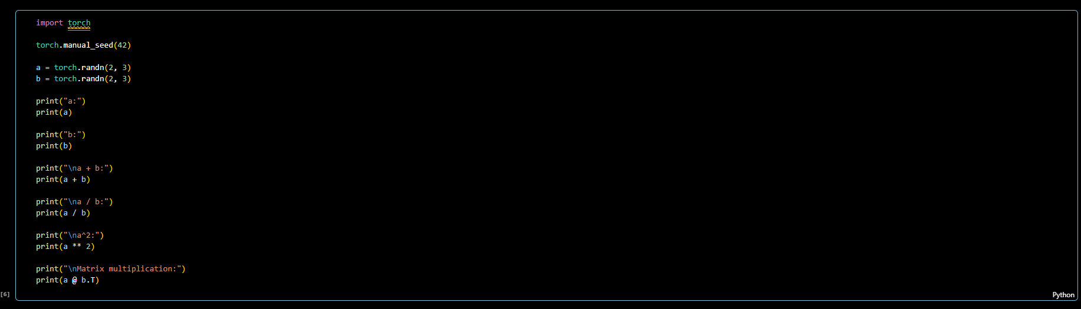
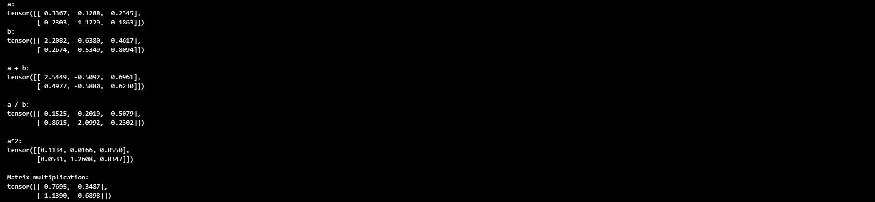
Trả lời câu hỏi
Phép:

a * b
là phép nhân từng phần tử tương ứng của hai Tensor. Hai Tensor phải có kích thước tương thích.
Trong khi đó:

a @ b.T
là phép nhân ma trận.
a có shape:

(2, 3)
b.T có shape:

(3, 2)
Do đó:

(2 × 3) @ (3 × 2) = (2 × 2)
Vì vậy shape của kết quả a @ b.T là:

torch.Size([2, 2])
Bài 7. Các hàm thống kê trên Tensor
Code
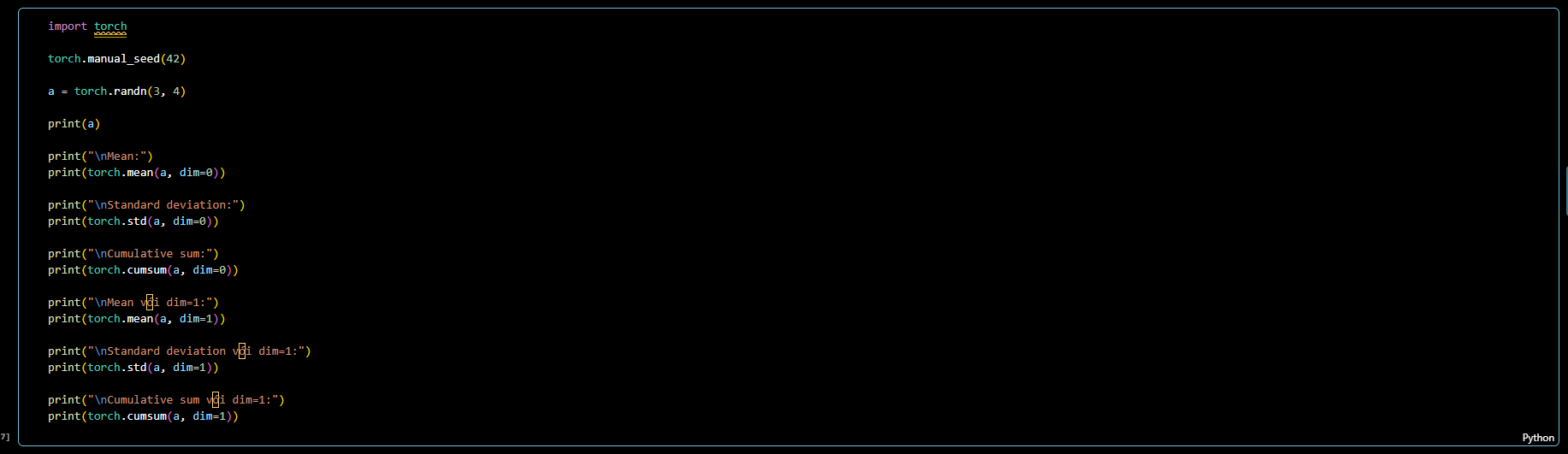
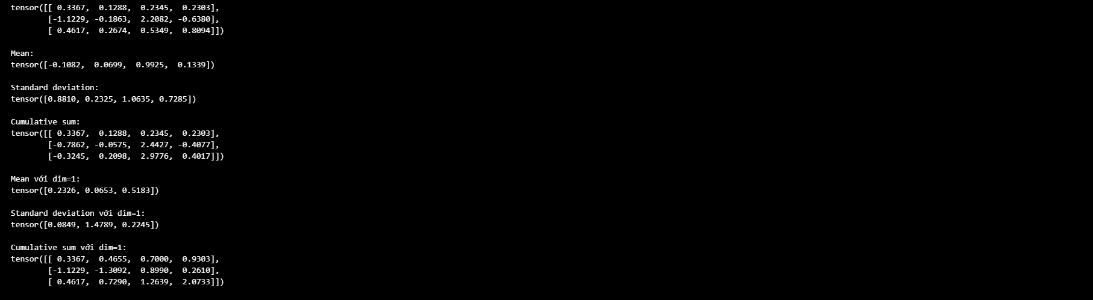
Nhận xét
dim=0 thực hiện phép tính theo chiều dọc, tức là tính thống kê cho từng cột.
Ví dụ:

torch.mean(a, dim=0)
trả về một Tensor gồm 4 giá trị tương ứng với 4 cột.
dim=1 thực hiện phép tính theo chiều ngang, tức là tính thống kê cho từng hàng.
Vì vậy:

dim=0: kết quả có kích thước 4.
dim=1: kết quả có kích thước 3.
Bài 8. Autograd cơ bản
Code
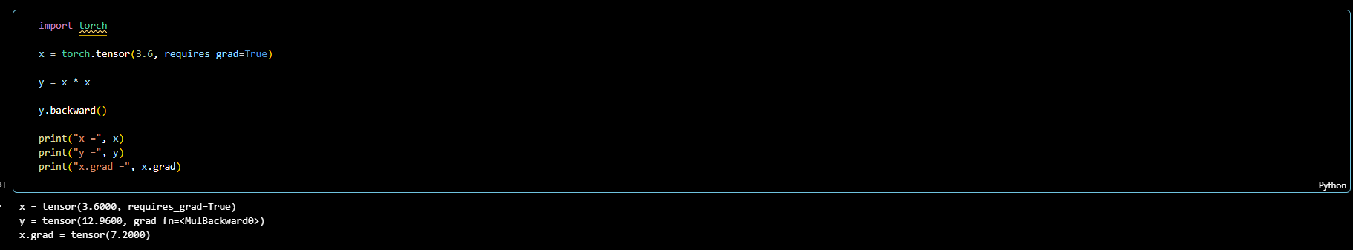
Trả lời câu hỏi
Ta có:

y = x²
Đạo hàm:

dy/dx = 2x
Tại x = 3.6:

dy/dx = 2 × 3.6 = 7.2
Kết quả thủ công là 7.2, giống với:

x.grad = 7.2000
Thay đổi hàm số
Ta có:

y = 3x² + 2x + 1
Đạo hàm:

dy/dx = 6x + 2
Tại x = 3.6:

dy/dx = 6 × 3.6 + 2
= 23.6
Code kiểm tra
import torch

x = torch.tensor(3.6, requires_grad=True)

y = 3 * x**2 + 2 * x + 1

y.backward()

print("y =", y)
print("x.grad =", x.grad)
Kết quả
y = tensor(47.0800, grad_fn=<AddBackward0>)
x.grad = tensor(23.6000)
Kết quả tính bằng Autograd hoàn toàn khớp với phép tính thủ công.
Bài 9. Gradient Descent tìm hệ số đa thức
Đa thức cần tìm là:

y = x² + 2x + 3
Mục tiêu là dùng Autograd và optimizer NAdam để học ba hệ số của đa thức.

Code
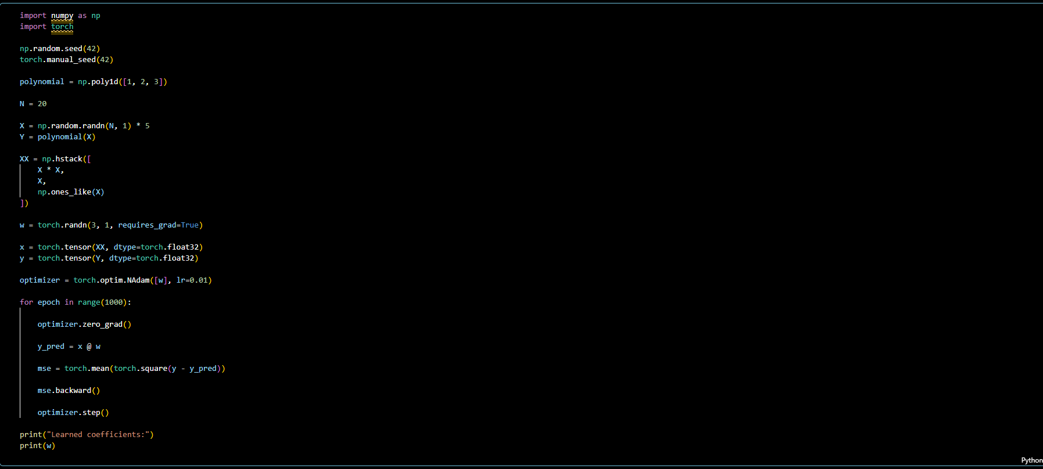
Với seed 42, kết quả thu được xấp xỉ:

Learned coefficients:
tensor([[1.0087],
[2.0033],
[2.5330]], requires_grad=True)
Các hệ số lý thuyết cần tìm là:

[1, 2, 3]
So sánh
Hệ sốGiá trị thựcGiá trị học đượcx²11.0087x22.0033Hằng số32.5330
Hai hệ số đầu gần với giá trị thực. Hệ số hằng số còn sai lệch tương đối nhiều.
Nguyên nhân là quá trình tối ưu sử dụng dữ liệu ngẫu nhiên, số epoch chỉ là 1000 và tốc độ học lr=0.01, do đó mô hình chưa nhất thiết hội tụ hoàn toàn đến nghiệm lý tưởng.

Vai trò của các lệnh
optimizer.zero_grad():

optimizer.zero_grad()
Xóa gradient của lần lặp trước. Nếu không xóa, gradient sẽ được cộng dồn qua các lần backward().
mse.backward():

mse.backward()
Tính gradient của hàm mất mát mse đối với các tham số w bằng cơ chế Autograd.
optimizer.step():

optimizer.step()
Cập nhật các hệ số w dựa trên gradient vừa tính để làm giảm giá trị MSE.
Quá trình tối ưu lặp lại nhiều lần để các hệ số học được tiến gần đến nghiệm cần tìm.
Bài 10. Giải hệ phương trình bằng Autograd
Hệ phương trình:

A + B = 9
C - D = 1
A + C = 8
B - D = 2
Code
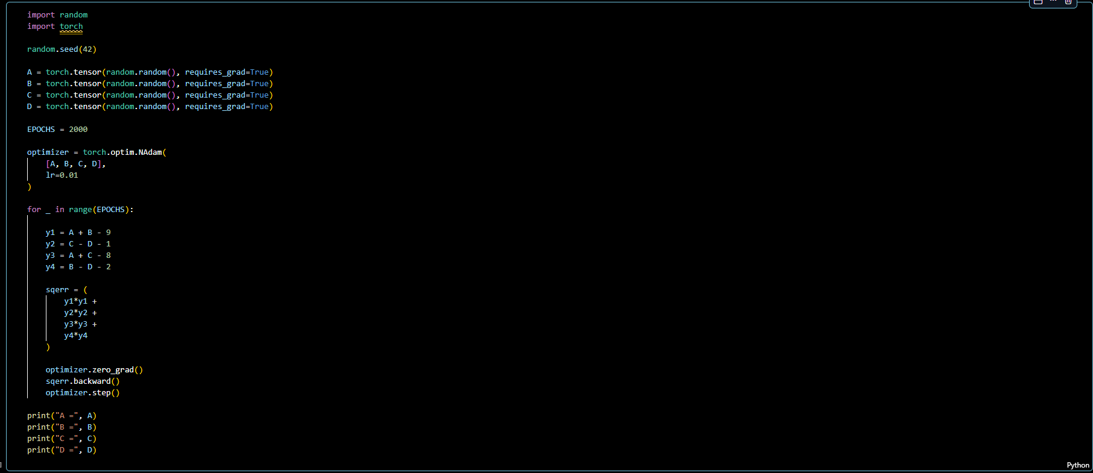
Kiểm tra nghiệm
Phương trình 1:

A + B
= 4.7772 + 4.2227
≈ 9
Phương trình 2:

C - D
= 3.2228 - 2.2227
≈ 1
Phương trình 3:

A + C
= 4.7772 + 3.2228
≈ 8
Phương trình 4:

B - D
= 4.2227 - 2.2227
≈ 2
Các phương trình đều được thỏa mãn gần đúng.

Nhận xét vì sao bài toán có thể có nhiều nghiệm
Bốn phương trình không độc lập hoàn toàn.
Từ:

A + B = 9
A + C = 8
C - D = 1
ta có thể biểu diễn các biến theo A:

B = 9 - A
C = 8 - A
D = 7 - A
Khi thay vào phương trình thứ tư:

B - D = (9 - A) - (7 - A) = 2
phương trình thứ tư luôn đúng.
Vì vậy hệ phương trình có vô số nghiệm, không chỉ có một nghiệm duy nhất.
Ví dụ nghiệm mà chương trình tìm được:

A ≈ 4.7772
B ≈ 4.2227
C ≈ 3.2228
D ≈ 2.2227
là một trong các nghiệm của hệ.
BÀI 11. BÀI TẬP ÁP DỤNG
11.1. Tạo Tensor X có 24 phần tử và reshape
Code
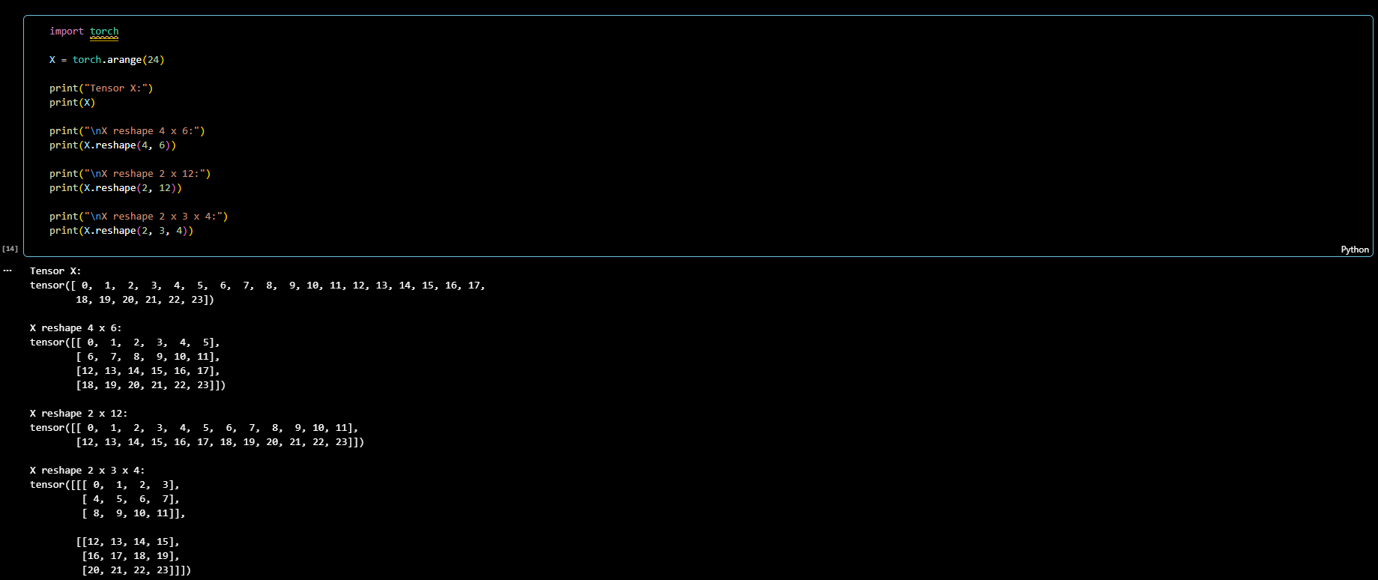
Nhận xét
Tensor X có 24 phần tử nên có thể reshape thành các kích thước có tích bằng 24:

4 × 6 = 24
2 × 12 = 24
2 × 3 × 4 = 24
Số phần tử không thay đổi sau khi reshape.
11.2. Các phép toán trên hai Tensor A và B
Code
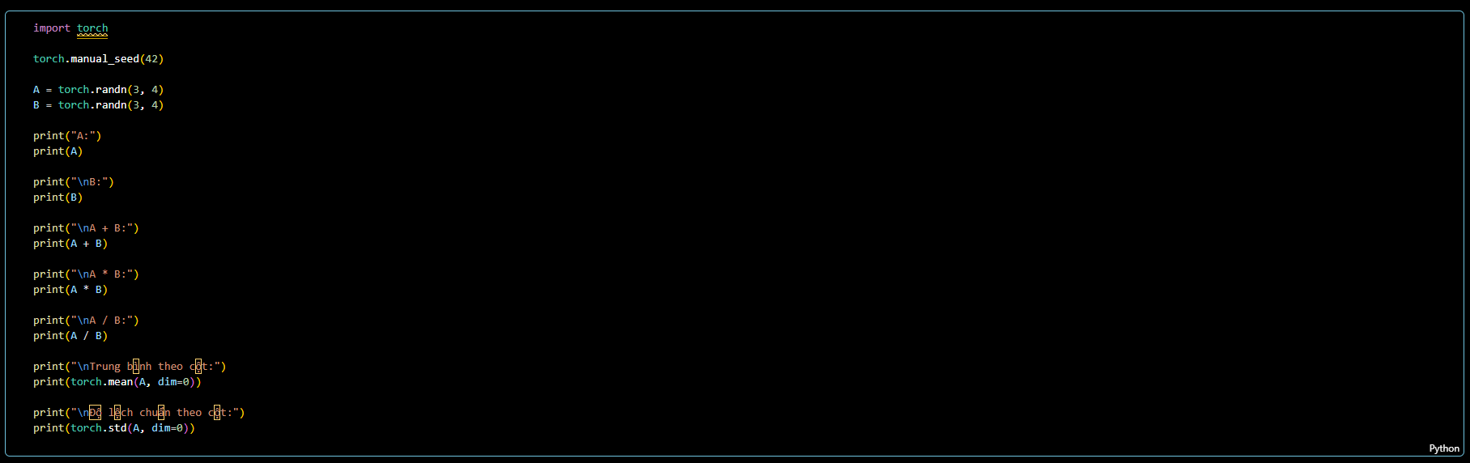
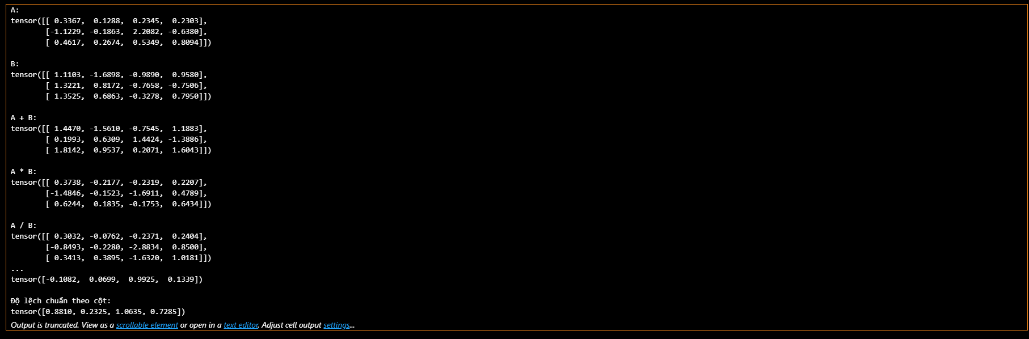
Nhận xét
A + B: cộng từng phần tử tương ứng.
A * B: nhân từng phần tử tương ứng.
A / B: chia từng phần tử tương ứng.
torch.mean(A, dim=0): tính trung bình của từng cột.
torch.std(A, dim=0): tính độ lệch chuẩn của từng cột.
11.3. Sử dụng Autograd tính dy/dx
Cho:

y = 2x² + 5x + 3
Tính đạo hàm tại x = 2.

Code
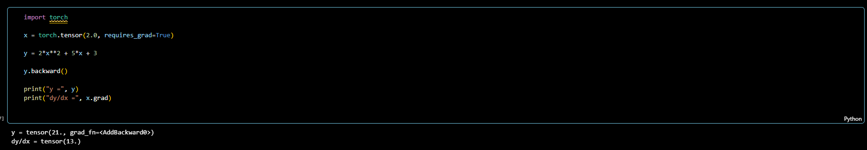
Kiểm tra bằng phép tính thủ công
Ta có:

y = 2x² + 5x + 3
Suy ra:

dy/dx = 4x + 5
Tại:

x = 2
ta có:

dy/dx = 4 × 2 + 5
= 13
Kết quả thủ công là 13, giống với kết quả Autograd:

dy/dx = 13
11.4. Huấn luyện đa thức y = 2x² - 3x + 5
Đa thức mới:

y = 2x² - 3x + 5
Các hệ số cần tìm là:

[2, -3, 5]
Code
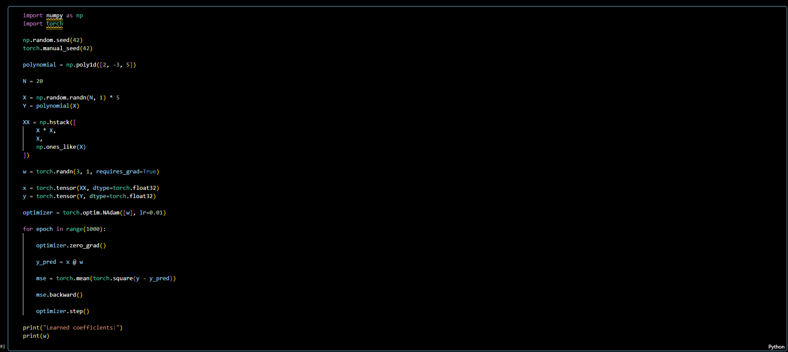
So sánh với hệ số thực
Hệ sốGiá trị thựcGiá trị học đượcx²22.0462x-3-2.8942Hằng số52.7752
Nhận xét
Hai hệ số của x² và x đã tiến khá gần giá trị thực:

2.0462 ≈ 2
-2.8942 ≈ -3
Hệ số hằng số có sai lệch lớn hơn:

2.7752 so với 5
Điều này cho thấy với cấu hình 1000 epoch và learning rate 0.01, quá trình tối ưu chưa hội tụ hoàn toàn đến các hệ số lý thuyết.
Các giá trị thu được cũng có thể thay đổi nếu không cố định seed hoặc thay đổi dữ liệu ngẫu nhiên, số epoch và learning rate.
KẾT LUẬN
Qua bài thực hành, em đã làm quen với các thao tác cơ bản trong PyTorch, bao gồm:

Tạo Tensor với các kiểu dữ liệu và kích thước khác nhau.
Kiểm tra shape, size, ndim và dtype.
Thực hiện indexing và slicing trên Tensor nhiều chiều.
Sử dụng reshape() và ravel() để thay đổi hình dạng Tensor.
Thực hiện phép toán từng phần tử và phép nhân ma trận.
Sử dụng các hàm thống kê như mean(), std() và cumsum().
Hiểu cách requires_grad=True và backward() hoạt động trong Autograd.
Sử dụng optimizer NAdam để tối ưu các hệ số của đa thức.
Sử dụng Autograd để tìm nghiệm gần đúng của hệ phương trình.
Qua đó, có thể thấy PyTorch cung cấp hai khả năng nền tảng là xử lý Tensor và automatic differentiation, là cơ sở quan trọng cho việc xây dựng và huấn luyện các mô hình học máy và học sâu.

